I INFORME DE AVANCE DEL PROYECTO
ANTECEDENTES

Número de Proyecto: COS-05-07
Título: Fortalecimiento del Consejo Regional de Brigadistas y COVIRENAS del Área de Conservación Arenal Tempisque. ACA-T.
Organización: ASOCIACIÓN DE EMPLEADOS DEL AREA DE CONSERVACIÓN ARENAL
Director del Proyecto o Responsable: Mario Alberto Aguilar Carvajal
Dirección de la Organización: 300 metros sur de la GAR, Tilarán Guanacaste
Ubicación del proyecto: Área de Conservación Arenal Tempisque
Fecha de inicio y finalización del proyecto (como se propuso originalmente): 1 DE JUNIO DE 2005 AL 28 DE FEBRERO DE 2007
Cambios (si los hay) en las fechas de inicio y terminación
Periodo que cubre el reporte diciembre 2005

Solicitud de desembolso | Moneda Local Colones
Monto de la donación | ¢9.345.089.33
Fondos recibidos del PPD hasta la fecha | 3.738.035.73
Fondos PPD gastados hasta la fecha | 3.737.989.06
Balance | 46.67
Desembolso Solicitado al PPD | 2.803.526.80

Co-financiamiento Recibido:
Fuente | Tipo | Monto en Dólares
Trabajo de funcionarios de la Dirección de Sociedad Civil. | horas | 2.000.00
Trabajo de funcionarios del Consejo de la Persona Joven. | horas | 500.00
Trabajo de funcionarios del Cuerpo de Bomberos. | horas | 350.00
Trabajo de funcionarios de la Cruz Roja de Bagaces. | horas | 400.00
Lugares para realizar las capacitaciones. | aulas | 750.00
Trabajo de funcionarios del ACA-T | horas | 3.500.00
Uso de vehículos y combustible del ACA-T. | Especie | 1.000.00
Uso de equipo de oficina del ACA-T. | Especie | 1.200.00
Uso de auditorio de ARCOSA para actos oficiales | Especie | 300.00
Trabajo de funcionarios de FUNDACA | Especie | 350.00
206 Voluntarios tiempo de capacitación 90 horas cada uno | horas | 56.818.00
TOTAL |  | 66.818.00

I. Informe Narrativo.

- Actividades del Proyecto completadas en este periodo:

Durante la ejecución del proyecto ha sido necesario realizar algunos ajustes al cronograma de trabajo presentado inicialmente, lo anterior sin que signifique que se han dejado de realizar acciones, al contrario, en algunos de los casos estas modificaciones se han debido a que los grupos de voluntarios han realizados aportes sugiriendo nuevos temas en los que les gustaría ser capacitados y a alianzas con otras instituciones que han permitido el brindar a los voluntarios temáticas complementarias.
Es de hacer notar que durante este periodo se ha logrado la acreditación de 206 personas como miembros de Comités de Vigilancia de los recursos Naturales (COVIRENAS), esto producto de la serie de capacitaciones que se han brindado. La base de datos se encuentra anexa a este documento.
Así mismo se inició con la capacitación en el tema de incendios forestales, para esto se ha dividido los grupos en dos: aquellos cuya necesidad estaba más orientada al refrescamiento y adquisición de nuevas habilidades y destrezas, y aquellos que no tenían ningún conocimiento al respecto. La metodología de trabajo se varío en relación a la capacitación como COVIRENA, sobre todo por cuanto se ha buscado brindar una formación más específica y acorde a cada uno de los grupos, siendo entonces que a lo sumo se han reunido dos grupos para cada una de las capacitaciones.
Esta capacitación ha estado a cargo del Programa de Incendios Forestales del ACA-T, en conjunto con el Programa de Voluntariado; han sido pilares de esta, el personal acreditado como instructores internacionales, tanto del ACA-T como el cuerpo de bomberos del Instituto Nacional de Seguros.
Al día de hoy podemos entonces afirmar que tenemos un conjunto de voluntarios ambientales con capacidad de respuesta ante diferentes eventos, se trate de cacería, tala ilegal o incendios forestales. Esto nos asegura como área de conservación, que la coordinación con el Consejo Regional de Covirenas y Brigadistas está agilizando y promoviendo agendas de trabajo conjunta que permitan tener una planificación a mediano y largo plazo de acciones tendientes a mejorar la conservación de los recursos naturales vinculadas con la vida cotidiana de las comunidades de las zonas de amortiguamiento.
Debido a limitaciones físicas y económicas, nos hemos visto en la necesidad de focalizar algunas de las capacitaciones en algunos de los miembros de los grupos; este es el caso del curso de cartografía y uso de GPS, primeros auxilios, educación ambiental y el curso de organización y conducción de grupos.
Las personas que han asistido fueron nombradas por cada uno de los grupos de acuerdo a algunos criterios que nos permitieran saber que el aprovechamiento sería el más adecuado. Es así como para el curso de cartografía se solicitó que se tratara de personas con conocimiento de las operaciones básicas, otro ejemplo es el curso de educación ambiental en que se les solicitó que los participantes fueran aquellas personas que tuvieran mayor facilidad para transmitir el conocimiento a la totalidad del grupo de pertenencia.
Al día de hoy, podemos afirmar que el proceso ha sido a todas luces exitoso debido a que hemos logrado cumplir con la programación establecida y ampliarla, en la tabla siguiente se denotan las principales acciones emprendidas y las fechas en la que fueron realizadas.

1 | Programación General de Proyectos. | 12/02/2005 | 12/02/2005
2 | Primera reunión de CRBC | 12/02/2005 | 12/02/2005
3 | Reunión con el personal a cargo | 04/03/2005 | 04/03/2005
4 | Reunión de diseño de material gráfico. | 04/03/2005 | 04/03/2005
5 | Curso de Brigadistas en Lomas | 05/03/2005 | 06/03/2005
6 | Segunda Reunión del CRBC | 12/03/2005 | 12/03/2005
7 | Gira a las comunidades con SC Hacer inventario de materiales y equipo | 18/03/2005 | 20/03/2005
21 | Curso sobre la importancia de la gestión socioambiental. 1 | 09/04/2005 | 09/04/2005
22 | Curso sobre la importancia de la gestión socioambiental. 2 | 10/04/2005 | 10/04/2005
24 | Curso de cartografía 1 | 16/04/2005 | 16/04/2005
25 | Curso de cartografía 2 | 17/04/2005 | 17/04/2005
27 | Curso Primeros Auxilios 1 | 23/04/2005 | 24/04/2005
28 | Curso Primeros Auxilios 2 | 30/04/2005 | 01/05/2005
29 | Curso de legislación ambiental 1 | 07/05/2005 | 15/05/2005
31 | Curso de legislación ambiental 2 | 08/05/2005 | 08/05/2005
32 | Curso de legislación ambiental 3 | 14/05/2005 | 14/05/2005
33 | Curso de legislación ambiental 4 | 15/05/2005 | 15/05/2005
34 | Curso sobre formu diag socioambientales. | 11/06/2005 | 12/06/2005
35 | Curso sobre formu diag socioambientales SC 1 | 11/06/2005 | 11/06/2005
36 | Curso sobre formu diag socioambientales SC 2 | 12/06/2005 | 12/06/2005
38 | Gira de intercambio de exp 1 | 18/06/2005 | 18/06/2005
39 | Gira de intercambio de exp 2 | 19/06/2005 | 19/06/2005
40 | Gira de intercambio de exp 3 | 25/06/2005 | 25/06/2005
41 | Gira de intercambio de exp 4 | 26/06/2005 | 26/06/2005
43 | Curso sobre formulación de planes de acción 1 | 09/07/2005 | 09/07/2005
44 | Curso sobre formulación de planes de acción 2 | 10/07/2005 | 10/07/2005
45 | Entrega de carnés COVIRENAS | 31/07/2005 | 31/07/2005
47 | Curso sobre incendios forestales 1 | 10/09/2005 | 11/09/2005
48 | Curso sobre incendios forestales 2 | 17/09/2005 | 18/09/2005
49 | Curso sobre incendios forestales 3 | 24/09/2005 | 25/09/2005
50 | Curso sobre incendios forestales 4 | 01/10/2005 | 02/10/2005
51 | Curso sobre incendios forestales 5 | 15/10/2005 | 16/10/2005
53 | Giras prácticas de reconocimiento(incendios forestales) 1 | 11/11/2005 | 11/11/2005
54 | Giras prácticas de reconocimiento(incendios forestales) 2 | 12/11/2005 | 12/11/2005
55 | Giras prácticas de reconocimiento(incendios forestales) 3 | 13/11/2005 | 13/11/2005
56 | Giras prácticas de reconocimiento(incendios forestales) 4 | 19/11/2005 | 19/11/2005
57 | Giras prácticas de reconocimiento(incendios forestales) 5 | 20/11/2005 | 20/11/2005
58 | Giras prácticas de reconocimiento(incendios forestales) 6 | 26/11/2005 | 26/11/2005
59 | Giras prácticas de reconocimiento(incendios forestales) 7 | 03/12/2005 | 03/12/2005
60 | Taller de capacitación en educ. ambiental CRBC y Lomas | 05/11/2005 | 06/11/2005
61 | Organización y conducción de grupos. | 26/11/2005 | 27/11/2005

- Problemas y dificultades en la implementación del proyecto:
El desarrollo de la programación se ha dado sin mayores dificultades. Sin embargo ha sido necesario crear una nueva conciencia de trabajo con los funcionarios encargados de las relaciones con los grupos comunales de las zonas de amortiguamiento del Área. Además, dada la amplia participación de los grupos en las capacitaciones propuestas, se ha hecho necesario contratar servicios de trasporte dada la limitada capacidad de los vehículos del MINAE para trasladar a los voluntarios.
Esto último ha incidido directamente en el presupuesto del proyecto sin que se convierta en una limitante para el cumplimiento de la totalidad de las acciones.
Otro aspecto del que hemos tenido que ocuparnos en la marcha fue el contenido base para las capacitaciones para combatir los incendios forestales, tanto para los cursos teóricos, como para las prácticas de campo. Esto se da principalmente por el énfasis que cada instructor quisiera darle a su curso fundamentado en su experiencia de campo.
Otra dificultad que se ha presentado es que aunque planificada, el hecho de que las capacitaciones sobre el tema de incendios se brindaran en la temporada de lluvias, ha dificultado la realización de las prácticas de campo dadas las condiciones difíciles por inundaciones que se presentaron en la parte baja del ACA-T, en sectores aledaños a Palo Verde y Lomas Barbudal. Esto obligo a reprogramar y variar el lugar y tipo de práctica.

- Como se piensa abordar estos problemas o dificultades:
Para el ACA-T en lugar de una dificultad se ha convertido en una ventaja el poder desarrollar una nueva mística de trabajo en los funcionarios encargados del trabajo con las organizaciones de base. Con este proceso se les ha hecho ver más que nunca la importancia del trabajo con los grupos organizados de las comunidades, siendo que el estado actual de la vida silvestre en nuestras sociedades rurales, depende estrechamente de las características y condiciones de vida de la población humana.
Para solventar las diferencias en los contenidos de los cursos de incendios forestales, después de las primeras sesiones, se realizó una reunión con la totalidad de los instructores en la que se definió un contenido base para los mismos. Esto ha permitido además una mejor coordinación y planificación del trabajo pendiente en aquel momento.
Con respecto a las prácticas de campo, se optó por realizarlas en cada una de las comunidades y no en una ASP. Esto permitió aumentar la cantidad de horas de la capacitación e identificar las deficiencias que pudiesen estarse presentando según las particularidades de cada grupo, esto con el fin de subsanarlas en prácticas de campo que se realizarán durante los meses de enero y febrero como preparación de las ASP más vulnerables a tener incendios forestales. Es decir que durante estos meses, los grupos de voluntarios además de descuajar caminos, limpiar rondas o hacer vigilancia, aumentarán sus conocimientos en cursos orientados al trabajo de campo en ASP.

- Logros del proyecto a la fecha, basado en los indicadores del plan de trabajo del proyecto:

La actividad voluntaria se ha caracterizado en el ACA-T como educativa, formativa, sensiblizadora y con un gran efecto multiplicador sobre las realidades especificas vividas por sus participantes, por lo que se convierte en uno de los mejores mecanismos para generar los cambios de actitud y mentalidad necesarios para una nueva concepción de vida. Se considera que en las actividades de control y prevención de incendios forestales y cacería, de cada 4 personas participantes, 3 son voluntarios.
Es por ello que nos hemos preocupado por motivar la creación, organización y mejor dotación de herramientas para los grupos de COVIRENAS y Brigadistas. Estos se han convertido en una forma de incidir de manera positiva en la conservación de los recursos naturales, siendo a su vez, agentes dinamizadores de la educación y la alfabetización ambiental en las comunidades.
Desde esta perspectiva, con las actividades ya gestionadas, se ha logrado dar un impulso sumamente importante a la formación de nuevos grupos de Brigadistas y COVIRENAS, sin embargo nuestro principal objetivo es la conformación de grupos de voluntarios que logren conciliar la formación que reciben los COVIRENAS (Comités de Vigilancia de los Recursos Naturales) de manera que un Brigadista tenga los conocimientos de un COVIRENA y viceversa.
Así mismo se ha conformado un Consejo Regional de Brigadistas y COVIRENAS el que entre los principales fines tiene el ser susceptible de ser capacitado en diferentes campos, con planes de trabajo vigentes durante todo el año y con una organización consolidada. Como es de suponer, el CRBC se convierte así en el vocero de los demás grupos ante las instancias públicas y privadas de manera que en el corto plazo, el CRBC debería estar incluso en la capacidad de formular sus propias propuestas de financiamiento.
Adicionalmente se ha logrado aumentar la sensibilidad de los grupos hacia los problemas de sus comunidades, brindándoles herramientas en educación ambiental que permita acrecentar su capacidad de proyección. Esta preparación fue brindada por el encargado de educación ambiental del ACA-T en coordinación con FUNDACA y estuvo orientada a tres miembros de cada grupo que posteriormente se han encargado de reproducir el conocimiento adquirido.
Como parte de las acciones emprendidas, se ha logrado la articulación con otras instituciones, tanto públicas como privadas. Esto ha brindado la posibilidad de que los miembros de los grupos se capaciten en temas que les permiten mejorar su accionar; es el caso del curso impartido por el Consejo de la Personal Joven. Esta dependencia ha impartido un curso de Organización y Manejo de Grupos durante dos días, ello ha permitido darle seguimiento al grupo que recibió la capacitación en educación ambiental. De la misma manera en los primeros meses del año 2006 se iniciarán por parte del INA una serie de cursos dirigidos a los grupos principalmente orientados a acreditar a aquellos miembros interesados como Guías Turísticos.
Siguiendo el plan de trabajo y lo estipulado en el primer punto de este informe se ha logrado:
- Que los integrantes de las Brigadas y COVIRENAS tengan la capacidad de identificar con mayor facilidad cuales actividades son consideradas delito ambiental y sabrán cual es el procedimiento legal correspondiente.
- Gracias a los cursos de cartografía y uso de GPS, los integrantes de los grupos de voluntarios tienen la capacidad de interpretar en la etapa de oficina y de campo, diversas características de los terrenos en donde se realizarán las acciones, tomado las decisiones más acertadas en cuanto a las medidas necesarias.
- Los integrantes de los grupos de voluntarios han obtenido conocimientos en aspectos relevantes en materia de incendios forestales, como equipo convencional y tradicional, obras de ingeniería, métodos de combate y prevención, tipos de fuego, vestimenta adecuada, entre otros temas.
- Producto de la capacitación en Primeros Auxilios, los integrantes de los grupos de voluntarios pueden atender la mayoría de las situaciones de emergencia que puedan suscitarse en el campo.
- Se han elaborado materiales divulgativos, con mensajes alusivos a prevenir a los incendios forestales y la extracción de vida silvestre de las Áreas Silvestres protegidas, con el fin de transmitir a diversos grupos información relevante acerca del tema.
- Se ha elaborado material escrito que fundamenta las capacitaciones con los grupos de voluntarios.
- Todos los grupos de Brigadistas tienen las mismas capacidades que los COVIRENAS y viceversa.
- Se ha mejorado de manera sustancial la coordinación entre el ACA-T y los grupos de voluntarios presentes en el área.
- Se tiene un CRBC con una organización comunal fortalecida en la protección y manejo del área de los recursos naturales.
- Los integrantes de las brigadas, conocen la realidad de otras áreas con características diferentes a las locales.
- Se cuenta en el ACA-T con un grupo de 206 personas acreditadas como COVIRENA.
- Se generó un proceso en el que otras comunidades se han visto interesadas en ser capacitadas como voluntarios ambientales y por ende se sigue trabajando en ello, es el caso de los nuevos grupos que se están formando en el sector de Monte Verde.
- Actividades que aún no se cumplen:
La mayor parte de las actividades planteadas como parte del proyecto han sido cumplidas de manera satisfactoria, tanto para le ACA-T como para los miembros de los grupos destinatarios.
Por diferentes razones que han tenido relación con la llegada de la temporada de incendios, hemos retardado la compra de herramientas e insumos, sin embargo se tiene proyectado que esto se dé durante la primera quincena del mes de febrero.
Así mismo, está pendiente una gira de intercambio de experiencias; según la programación que estamos proponiendo, se estará realizando el 25 y 26 de febrero del 2006.
Otra actividad que está pendiente es la labor en educación ambiental de los diferentes grupos en las escuelas de su influencia, sin embargo es de hacer notar que es una actividad que se prolonga en el tiempo durante varios meses, según la programación de trabajo de cada uno de los grupos involucrados.

16 | Cotizaciones y compra de equipo e insumos | 12/12/2005 | 14/12/2005
56 | Giras de intercambio con otros grupos | 27/08/2005 | 28/08/2005
61 | Curso de formulación y presentación de proyectos | 08/10/2005 | 09/10/2005
63 | Educación ambiental en las escuelas | 7/1/2006 | 29/7/2006

- Información adicional:
Según la programación de actividades deseamos dejar patente algunas de las fotografías tomadas durante las actividades.
Estos cursos se han brindado en diferentes sectores del ACA-T, principalmente en aquellos lugares en los que se ha conseguido el acompañamiento de alguna empresa u organización que facilitara las instalaciones para recibir a este grupo de personas.
Es importante hacer notar que por el volumen de participantes que se ha tenido, la incorporación de los funcionarios en las capacitaciones ha sido indispensable, esto por cuanto ha permitido una mejor ejemplificación de los temas tratado gracias a las experiencias vividas por ellos.
De igual manera el trabajo de los personeros de la Dirección de Sociedad Civil ha permitido una mejor integración de conocimientos por parte de los voluntarios, dado el amplio conocimiento que se manejo por parte acerca de los temas tratados.

- Curso de Importancia de la Gestión socioambiental. Sector Bagaces.

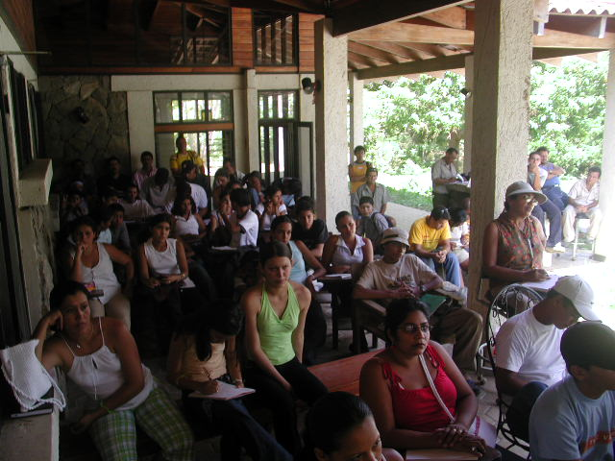

- Curso de Importancia de la Gestión socioambiental. Sector Cañas.

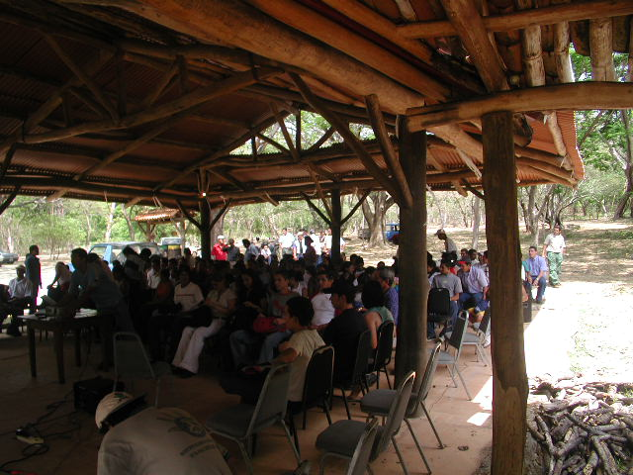

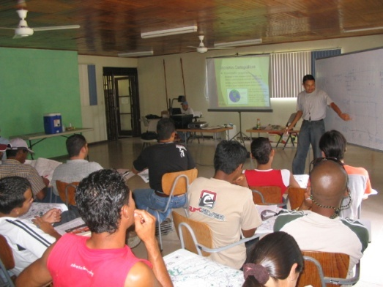
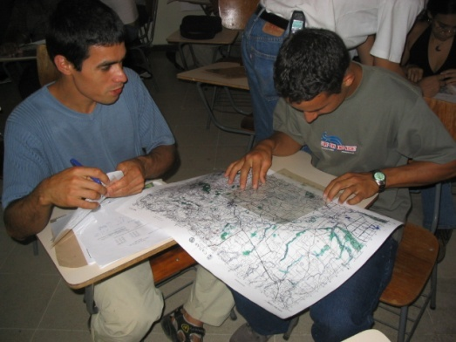
3. Curso de cartografía y uso de GPS.

4. Curso de Legislación Ambiental. Sector Bagaces.
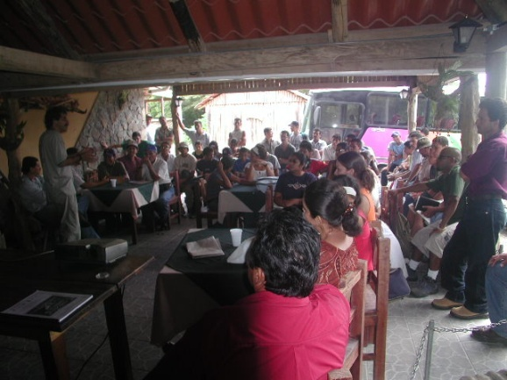

5. Curso de legislación ambiental en Cañas.

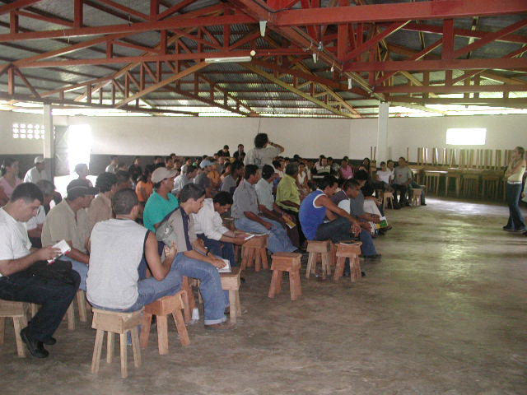

5. Curso de primeros auxilios.

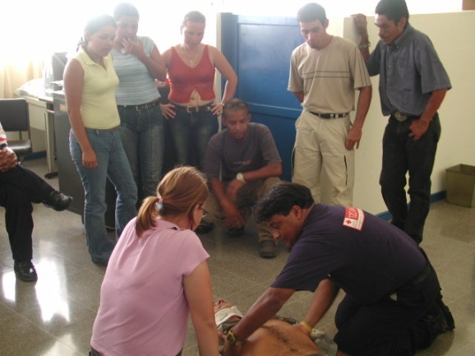

- Acto de entrega de carnés de COVIRENA a 206 voluntarios ambientales.

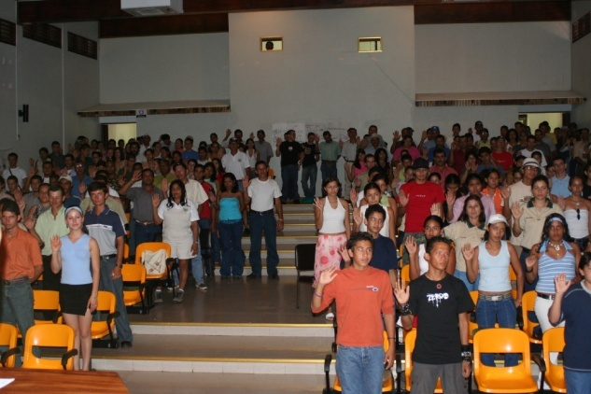
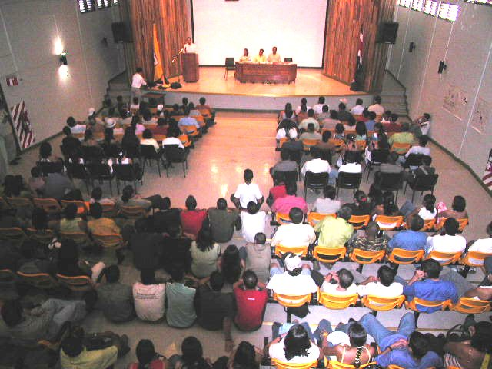

- Parte de los grupos que han recibido la capacitación en incendios forestales..
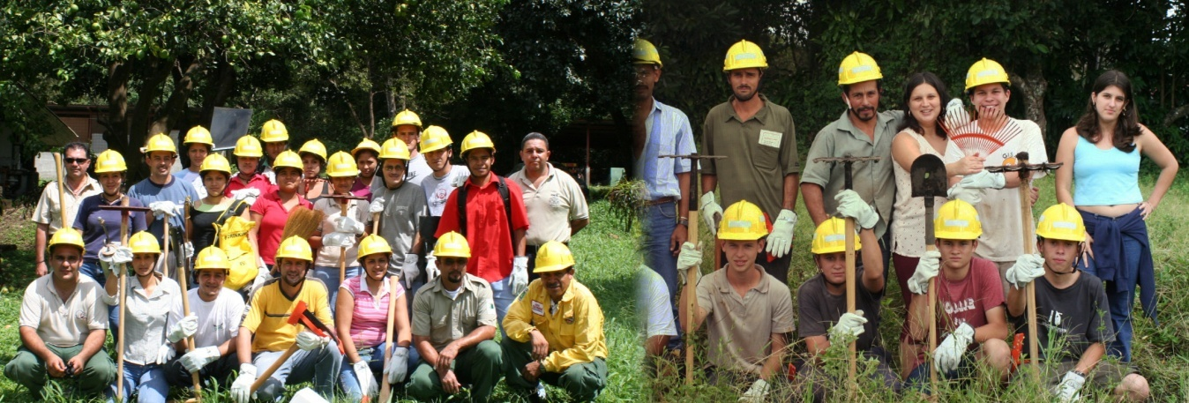

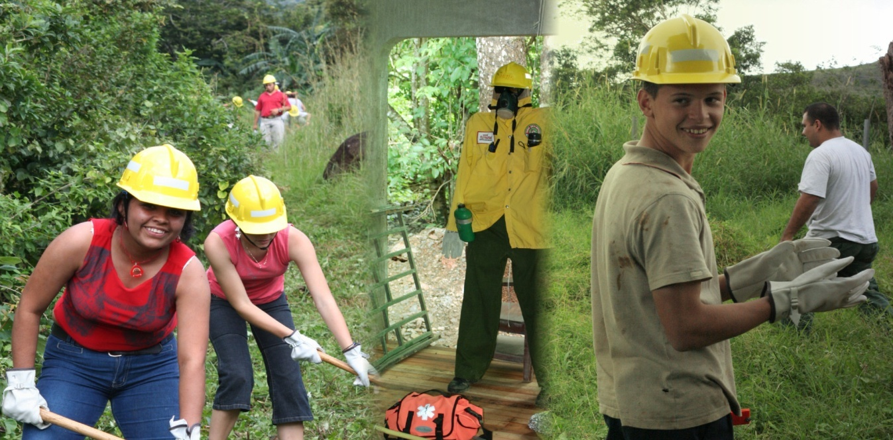

3. Fotografía tomada durante la capacitación en Educación Ambiental en Lomas Barbudal.

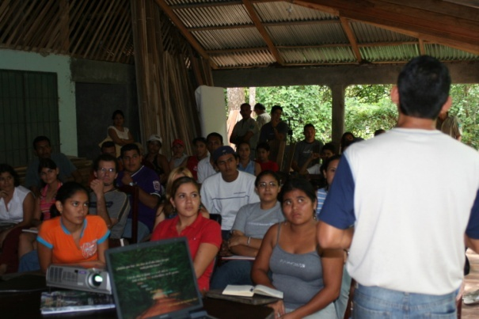

5. Curso de Organización y Conducción de Grupos.
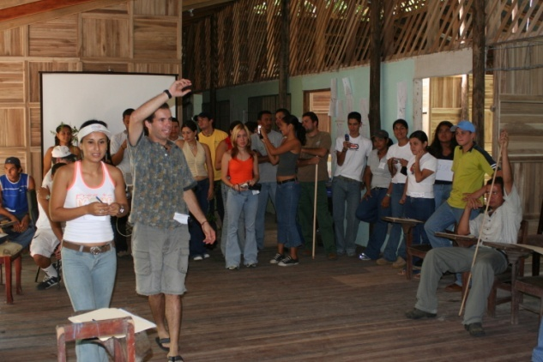

- Solicitud para la revisión del proyecto (si la hay):

Categoría de Presupuesto | Monto aprobado | Modificación propuesta | Monto Correcto
CURSO SOBRE LA IMPORTANCIA DE LA PARTICIPACION COMUNAL EN LA GESTION AMBIENTAL | 300.000.00 | -31.300.00 | 268.700.00
CURSO SOBRE LEGISLACION AMBIENTAL | 300.000.00 | -70.739.00 | 229.261.00
CURSO PARA LA FORMULACION DE DIAGNOSTICOS SOCIOAMBIENTALES | 300.000.00 | -163.712.50 | 136.287.50
CURSO SOBRE LA FORMULACION DE PLANES DE ACCION | 300.000.00 | 24.022.00 | 324.022.00
CURSO SOBRE BIOLOGIA DE LA CONSERVACION | 200.000.00 | 1.100.000.00 | 1.300.000.00
CURSO DE CARTOGRAFIA | 400.000.00 | 263.717.06 | 663.717.06
CURSO SOBRE INCENDIOS FORESTALES | 300.000.00 | 37.671.00 | 337.671.00
PRACTICA DE CAMPO (INCENDIOS FORESTALES) | 250.000.00 | -48.235.00 | 201.765.00
CURSO SOBRE PRIMEROS AUXILIOS | 400.000.00 | 379.771.00 | 779.771.00
CURSO FORMATIVO EN EDUCACION AMBIENTAL | 300.000.00 | 305.402.50 | 605.402.50
CHARLA DE EDUCACION AMBIENTAL EN LAS COMUNIDADES | 800.000.00 |  | 800.000.00
CHARLAS DE EDUCACION AMBIENTAL EN LAS ESCUELAS | 800.000.00 |  | 800.000.00
ENTREGA DE MATERIAL DIVULGATIVO MEDIANTE RETENES DE CARRETERA | 800.000.00 | - | 800.000.00
INTERCAMBIOS DE EXPERIENCIA CON GRUPOS SIMILARES | 1.000.000.00 | -500.000.00 | 500.000.00
COTIZACION Y COMPRA DE EQUIPO DE USO PERSONAL | 1.200.000.00 | -696.597.06 | 503.402.94
COTIZACION Y COMPRA DE EQUIPO DE CAMPO | 1.600.000.00 | -600.000.00 | 1.000.000.00
TOTAL | 9.250.000.00 | 0.00 | 9.250.000.00

INFORME FINANCIERO (Reporte financiero y de gastos durante el periodo)
(se debe adjuntar copia de recibos o facturas, ordenadas por categoría de presupuesto).

CUADRO DE REPORTE DE GASTOS

Este reporte contempla una lista detallada de los comprobantes de pago, sea factura o recibo, indicando número, descripción del gasto y el costo en colones. Se recomienda realizar el detalle por categoría de presupuesto, esto facilitará la elaboración del Reporte de Gastos Acumulados.

REPORTE DE GASTOS I Informe de Avance
31 de diciembre 2005
Numero de factura o recibo | Descripción del gasto | Costo (en moneda local)
 | CURSO SOBRE LA IMPORTANCIA DE LA PARTICIPACION COMUNAL EN LA GESTION AMBIENTAL | 268.700.00
82673 | Carlos Barquero Campos, servicio de transporte | 70.000.00
82678 | Luis Sánchez Chavarría, servicio de transporte | 45.000.00
2068 | Marcela Vargas Jenkis, copias y encuadernado | 5.400.00
0003 | Tatiana Cartin Quesada, elaboración de taller de resolución alternativa de conflictos | 100.000.00
01277 | Elberth Vargas Masís,transporte de voluntarios | 20.000.00
17364 | Circulo de Hyperion S.A, compra de materiales de oficina | 3.300.00
129243 | Servicentro el Gran Parqueo, gasolina regular | 5.000.00
34454 | Elizabeth Romero Moreira,servicio de restaurante para curso de capacitación | 20.000.00
 | Curso sobre legislación ambiental | 229.261.00
66032 | Supercompro, productos alimenticios | 50.292.00
65659 | Supercompro, productos alimenticios | 30.460.00
1627 | Servicios Técnicos y Correctivos Tilawa, compra de tintas | 37.445.00
2025 | Marcela Vargas Jenkis, servicio de fotocopiado | 5.704.00
2773 | Elizabeth Romero Moreira, confección de alimentos | 75.360.00
7617 | Luis Sánchez Chavarría, traslado de Juntas de Abangares a Tilarán | 30.000.00
 | Curso para la formulación diagnósticos sociambientales | 136.287.50
300839 | Estación de Servicios Cañas, compra de diesel | 5.000.00
10002 | Repuestos Numon, mitad de estañon | 3.000.00
94393 | Servicentro Bagaces, compra de gasolina | 7.100.00
3345 | Sevicios Tilawa S.A., compra de diskette | 2.500.00
21484 | Librería El Estudiante, compra de CD | 400.00
82670 | Elizabeth Romero Moreira, servicio de alimentación | 118.287.50
 | Curso sobre la formulación de planes de acción | 324.022.00
68986 | Supercompro, productos alimenticios | 31.180.00
68796 | Supercompro, productos alimenticios | 42.842.00
224470 | Carlos Barquero Campos, servicio de transporte | 130.000.00
7626 | Elizabeth Romero Moreira, servicio de alimentación | 120.000.00
 | Curso de cartografía | 663.717.06
92407 | Servicentro Bagaces, compra de diesel | 128.650.00
19899 | Armería Rex S.A.,quince brújulas blister | 38.999.90
5583 | Geovanny Barrantes Chavarri, compra de materiales limas y otros | 19.430.00
7629 | Rebeca Rosales Villegas, preparación de alimentos | 350.000.00
42599 | Compufax, compra de una usb drive | 36.637.16
7631 | Geovanny Rojas Castillo, tranporte Tilarán-Pelón de la Bajura | 90.000.00
 | Curso de incendios forestales | 337.671.00
19826 | Servicio Automotriz Pedro Vargas y Asociados S.A., cambio de aceite de motor y filtro de diesel | 47.511.00
34455 | Elizabeth Romero Moreira,servicio de restaurante para curso de capacitación | 50.000.00
803 | Francisco Rodríguez Cordero, servicio de transporte Tilarán – Lomas Barbudal | 40.000.00
9236 | Auto Transportes Tilaran S. A.Servicio de transporte San José – Tilarán | 1.595.00
2895 | Auto Transportes Tilarán S. A.,servicio de transporte Tilarán – San José | 1.595.00
122192 | Oficina de Max S.A. ,dos discos compactos MAXELL MC 60 | 3.370.00
44219 | Sony Corporation Of Panama S.A. ,grabadora periodística M-560V serie:3001999 | 25.000.00
1297 | Carlos Barquero Campos, servicio de transporte Arenal, Bijagua, Parcelas Guatemala, Cañas, Tilarán y viceversa | 140.000.00
1291 | Elberth Vargas Masís, transporte de voluntarios | 15.000.00
2297 | Marcela Vargas Jenkis, fotocopias | 13.600.00
 | Practica de campo (incendios forestales | 201.765.00
807 | Francisco Rodríguez Cordero, servicio de transporte Tilarán – Reserva Biológica Lomas Barbudal | 40.000.00
2327 | Marcela Vargas Jenkis, fotocopia de cuarenta folletos | 16.600.00
2326 | Marcela Vargas Jenkis, fotocopia de folletos | 13.420.00
86783 | Servicios Técnicos Especializados S.A., unidad cilindro sharp AL 100DR AL-1000/1041/ mantenimiento general y limpieza, recargo cartucho sharp toner recargo cartucho sharp AL1000 C | 95.245.00
1284 | Elberth Vargas Masís, transporte de voluntarios | 20.000.00
1285 | Rosa Vargas A., servicio de alimentación | 16.500.00
 | Curso de primeros auxilios | 779.771.00
122668 | Supercompra S.A, productos alimenticios para curso de capacitación de brigadistas y covirenas | 751.521.00
2326 | Carlos Méndez Sandoval, reparación de líneas de alimentación de luces principales, desarmar y armar closh. Vehiculo 29-557. | 28.250.00
 | Curso formativo en educación ambiental | 605.402.50
74327 | Supercompro, productos alimenticios | 20.993.00
74492 | Supercompro, productos alimenticios | 68.197.00
74511 | Supercompro, productos alimenticios | 45.908.00
56907 | Priscila Rizo Sandoval, compra de cilindro | 7.700.00
162777 | Priscila Rizo Sandoval, preparación de alimentos | 20.000.00
2352 | Rigoberto Herrera Salas, reparación de vehículo | 31.640.00
35304 | Daniel Gutierrez Ruiz, instrucción de insectos | 75.000.00
7614 | Jose Luis Badilla Sánchez, transporte de voluntarios | 226.500.00
84645 | Restaurante Mimi, servicio de restaurante | 15.000.00
72788 | Coopecoto R L, servicio de parqueo | 600.00
883150 | Coopeatenas, servicio de diesel | 15.000.00
2010 | El Brujo S.A. servicio de restaurant | 7.500.00
475964 | Servicentro Río Claro, diesel | 15.000.00
57045 | Santa Eduviges del Pacífico | 14.500.00
125193 | Restaurant Impala, servicio de restaurant | 4.500.00
17251 | Yamileth Zeledón Villalobos, servicio de restaurant | 7.935.00
442750 | Soda Lidia, servicio de restaurant | 2.200.00
1239 | Tienda El Record, rollo camara | 2.950.00
27530 | La Fiesta del Marisco, servicio de restaurant | 10.639.50
291281 | Carlos Federspiel, copias | 13.640.00
 | CHARLA DE EDUCACION AMBIENTAL EN LAS COMUNIDADES | 191.392.00
366664 | Perimercado S.A., compra de productos alimenticios | 2.906.00
380115 | Perimercado S.A., compra de productos alimenticios | 11.444.00
216997 | Perimercado S.A., compra de productos alimenticios | 66.937.00
215535 | Perimercado S.A., compra de productos alimenticios | 28.835.00
74510 | Perimercado S.A., compra de productos alimenticios | 23.100.00
761 | Perimercado S.A., compra de productos alimenticios | 11.013.00
760 | Perimercado S.A., compra de productos alimenticios | 47.157.00
 | Total General | 3.737.989.06

REPORTE DE GASTOS ACUMULADOS

Este cuadro nos ayudará a llevar un control según categoría de presupuesto. Nos permitirá conocer el balance total y por línea presupuestaria, lo que nos ayudará a prever si el monto asignado a cada línea será suficiente o si se tendrá que hacer una modificación/revisión al presupuesto planteado en el documento de proyecto.

(1)  Categoría de Presupuesto | (2)  Presupuesto Aprobado | (3)  Gastos I Informe de Avance | (4)  Gastos II Informe de Avance | (5)  Gastos Informe Final (III) | (6)  Gastos Acumulados | (7)  Balance
CURSO SOBRE LA IMPORTANCIA DE LA PARTICIPACION COMUNAL EN LA GESTION AMBIENTAL | 300.000.00 | 268.700.00 |  |  | 268.700.00 | 31.300.00
CURSO SOBRE LEGISLACION AMBIENTAL | 300.000.00 | 229.261.00 |  |  | 229.261.00 | 70.739.00
CURSO PARA LA FORMULACION DE DIAGNOSTICOS SOCIOAMBIENTALES | 300.000.00 | 136.287.50 |  |  | 136.287.50 | 163.712.50
CURSO SOBRE LA FORMULACION DE PLANES DE ACCION | 300.000.00 | 324.022.00 |  |  | 324.022.00 | -24.022.00
CURSO SOBRE BIOLOGIA DE LA CONSERVACION | 200.000.00 | 0.00 |  |  | 0.00 | 200.000.00
CURSO DE CARTOGRAFIA | 400.000.00 | 663.717.06 |  |  | 663.717.06 | -263.717.06
CURSO SOBRE INCENDIOS FORESTALES | 300.000.00 | 337.671.00 |  |  | 337.671.00 | -37.671.00
PRACTICA DE CAMPO (INCENDIOS FORESTALES) | 250.000.00 | 201.765.00 |  |  | 201.765.00 | 48.235.00
CURSO SOBRE PRIMEROS AUXILIOS | 400.000.00 | 779.771.00 |  |  | 779.771.00 | -379.771.00
CURSO FORMATIVO EN EDUCACION AMBIENTAL | 300.000.00 | 605.402.50 |  |  | 605.402.50 | -305.402.50
CHARLA DE EDUCACION AMBIENTAL EN LAS COMUNIDADES | 800.000.00 | 191.438.67 |  |  | 191.392.00 | 608.608.00
CHARLAS DE EDUCACION AMBIENTAL EN LAS ESCUELAS | 800.000.00 | 0.00 |  |  | 0.00 | 800.000.00
ENTREGA DE MATERIAL DIVULGATIVO MEDIANTE RETENES DE CARRETERA | 800.000.00 | 0.00 |  |  | 0.00 | 800.000.00
INTERCAMBIOS DE EXPERIENCIA CON GRUPOS SIMILARES | 1.000.000.00 | 0.00 |  |  | 0.00 | 1.000.000.00
COTIZACION Y COMPRA DE EQUIPO DE USO PERSONAL | 1.200.000.00 | 0.00 |  |  | 0.00 | 1.200.000.00
COTIZACION Y COMPRA DE EQUIPO DE CAMPO | 1.600.000.00 | 0.00 |  |  | 0.00 | 1.600.000.00

